Управление Директорами. Блок 11
Технологическая основа: CLM / C-Level Management / управление C-level-ядром.
Как перевести выводы Блоков 3-10 в ограниченную программу перенастройки C-level-ядра.
Коротко
Блок 11 не создаёт список пожеланий. В дорожную карту попадает только действие с источником CLM, причиной, владельцем, горизонтом, метрикой и артефактом закрепления.

1. Паспорт блока
Поле | Содержание
Место в CLM | После Блока 10: панель показала критические сигналы и владельцев реакции.
Назначение | Перевести диагностику и сигналы в программу перенастройки C-level-ядра.
Вход | Выводы Блоков 3-10, критические сигналы панели, причины и владельцы реакции.
Выход | Дорожная карта 30 / 60 / 90, следующий горизонт 180 / 360 и список артефактов для Блока 12.
KPI | У каждого действия есть источник CLM, владелец, срок, метрика результата и артефакт закрепления.

2. Что изменено в релизной версии
Было | Стало | Почему
Много таблиц, протоколов и примеров. | Одна воронка дорожной карты и компактный пример строки. | Так блок можно применять без методологической перегрузки.
Риск превратить roadmap / дорожную карту в список всех инициатив. | Введено правило: нет источника CLM — нет действия. | Защита от воды и пожеланий.
Смешение дорожной карты и стратегического плана. | 180 / 360 оставлены только для системных изменений. | CLM чинит управляемость, а не заменяет стратегию компании.
FAQ, глоссарий и служебные статусы внутри блока. | Удалены из блока, остаются в мастер-файлах CLM. | Не раздуваем документ.

3. Контроль входа из Блоков 3-10
Источник | Что может стать действием
Блок 3 | Исправление состава C-level-ядра, ролей и общей управляемости.
Блок 4 | Развитие, замена, перераспределение мандата или ограничение риска руководителя.
Блок 5 | Исправление пути решений, владельцев, критериев, данных и разбора результата.
Блок 6 | Настройка интерфейсов ролей, KPI, доверия и ритма синхронизации.
Блок 7 | Усиление резервов, восстановительного контура и кризисного ритма.
Блок 8 | Снижение ручного лидерского режима и закрепление мандатов.
Блок 9 | Допуск, остановка или масштабирование AI / ИИ-сценариев.
Блок 10 | Критические сигналы панели и владельцы реакции.

4. Воронка дорожной карты
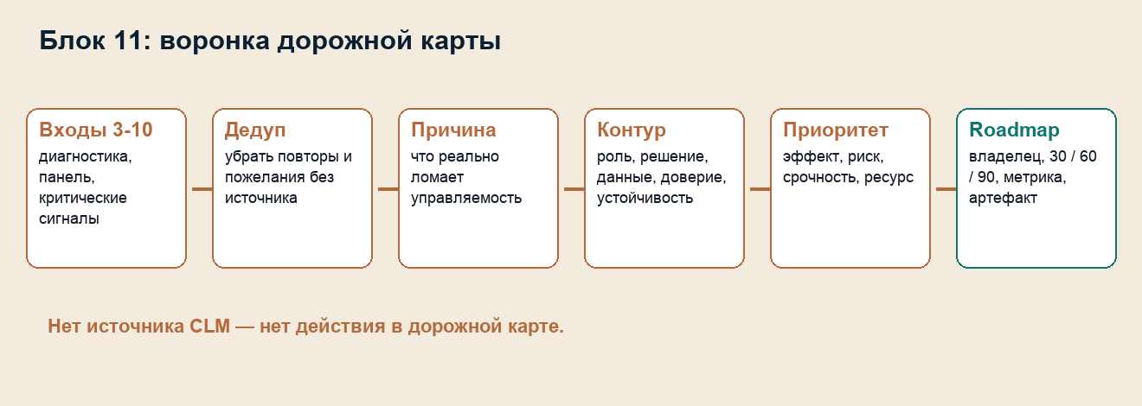

5. Контуры перенастройки
Контур | Что чинит
Роли и мандаты | Неясные права решений, дубли ответственности, слабые владельцы.
Decision OS / система решений | Зависание решений, возврат наверх, слабый разбор результата.
Данные | Нет единой версии фактов, плохое качество или слабый владелец данных.
Синхронизация | Конфликт KPI, слабые интерфейсы, потеря доверия.
Устойчивость | Нет резервов, слабый Recovery Loop / контур восстановления, кризисный сбой.
Лидерский переход | Ручной режим, героизм, слабое делегирование мандатов.
AI / ИИ-контур | Сценарии без владельца, контроля, данных или экономики.

6. Матрица приоритетов
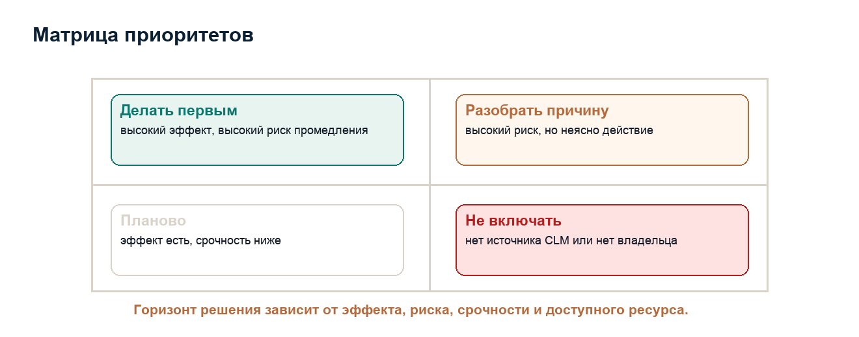

7. Валидная строка дорожной карты
Поле | Минимальная норма
Источник CLM | Блок, сигнал или вывод, из которого возникло действие.
Причина | Что именно ломает управляемость.
Действие | Конкретная перенастройка, а не общая формулировка.
Владелец | Роль или человек, отвечающий за результат.
Горизонт | 30 / 60 / 90 или 180 / 360 для системного изменения.
Метрика результата | Как понять, что действие сработало.
Артефакт | Что нужно закрепить в Блоке 12.

8. Горизонты 30 / 60 / 90 и дальше
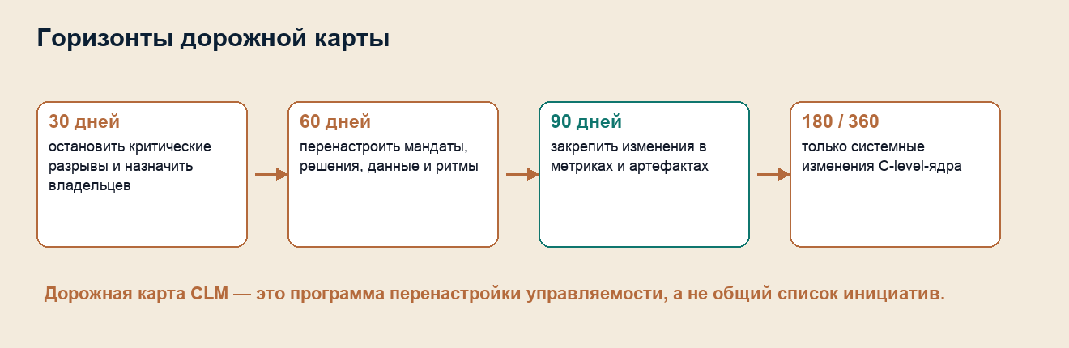

9. Пример строки Roadmap / дорожной карты
Источник | Причина | Действие | Владелец | Горизонт | Метрика
Блок 5 + Блок 10 | Решения по продукту возвращаются к CEO. | Назначить владельца решения, критерии и ритм разбора. | CEO + CPO | 30 дней | Доля решений без возврата наверх.
Блок 6 | KPI продаж и операций конфликтуют. | Собрать общий KPI и правило эскалации. | COO + CRO | 60 дней | Снижение конфликтных эскалаций.
Блок 9 | AI / ИИ-сценарий без владельца риска. | Назначить владельца, контроль и резервный маршрут. | CIO + владелец сценария | 30 дней | Статус допуска GO / запускать.

10. Передача в Блок 12
Блок 11 передаёт в Блок 12 только те изменения, которые нужно закрепить рабочими артефактами: матрицами, правилами, шаблонами, протоколами, карточками ролей или формами решений.
Что передаётся | Артефакт Блока 12
Новый или изменённый мандат. | Карточка роли и мандата.
Новый путь решения. | Шаблон решения, критерии, протокол разбора.
Новый ритм синхронизации. | Регламент встречи, список вопросов, журнал решений.
Новый AI / ИИ-сценарий. | Паспорт сценария, правила контроля, резервный маршрут.

11. Контроль готовности выхода
Контроль перед передачей дальше | Да / нет
Все действия имеют источник CLM.
У каждого действия есть причина, владелец, горизонт и метрика.
Дорожная карта ограничена приоритетами, а не всеми пожеланиями.
Список артефактов для Блока 12 сформирован.

12. Границы Блока 11
- Не заменяет стратегический план компании.
- Не является общим проектным офисом и не собирает все инициативы.
- Не создаёт действие без источника CLM.
- Не возвращает FAQ и глоссарий внутрь блока.
13. Вывод блока
Формула Блока 11
Дорожная карта CLM переводит диагностику в программу управленческого изменения: источник, причина, действие, владелец, срок, метрика, артефакт.

